（任意様式２）

作業写真整理簿

活動組織名

写真番号１

実施年月日　令和　　年　　月　　日

活動内容

写真番号２

実施年月日　令和　　年　　月　　日

活動内容

写真番号３

実施年月日　令和　　年　　月　　日

活動内容

（任意様式２）

作業写真整理簿

活動組織名

写真番号４

実施年月日　令和　　年　　月　　日

活動内容

写真番号５

実施年月日　令和　　年　　月　　日

活動内容

写真番号６

実施年月日　令和　　年　　月　　日

活動内容

任意様式２）

記入例

作業写真整理簿

写真は、１活動に１枚で結構です。

活動組織名　○○農地活動組織

写真番号１

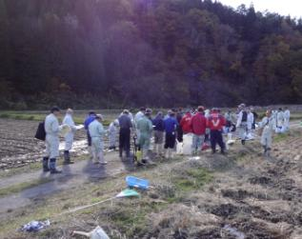

実施年月日　令和　　年　　月　　日

活動内容

点検・機能診断

写真番号２

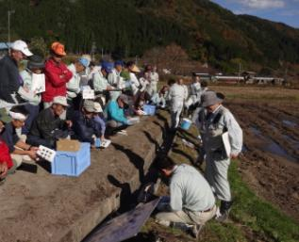

実施年月日　平成　　年　　月　　日

活動内容

水路の泥上げ

側溝の泥上げ

写真番号３

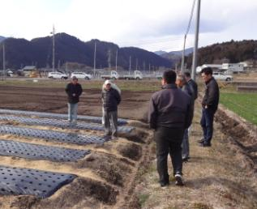

実施年月日　令和　　年　　月　　日

活動内容

景観形成

施設への植栽

（任意様式２）

作業写真整理簿

活動組織名　○○農地活動組織

写真番号４

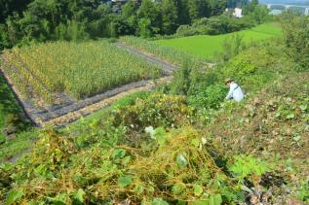

実施年月日　令和　　年　　月　　日

活動内容

草刈り

写真番号５

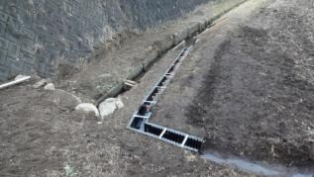

実施年月日　令和　　年　　月　　日

活動内容

生態系保全

魚道の管理

写真番号６

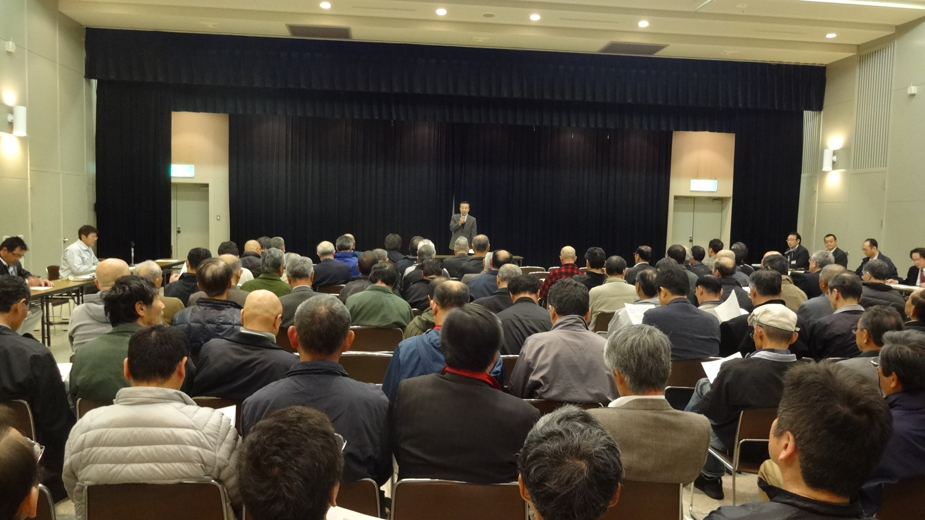

実施年月日　令和　　年　　月１　　日

活動内容

総会